Инструкция

Работа с брендами, отсутствующими на ABCP
Версия 1.0

Список эталонных брендов
Идентификация неопознанных брендов
Работа с неопознанными брендами

Термины и определения:
ПУ | - | панель управления ABCP.  Для получения доступа в ПУ необходимо зайти по ссылке https://cp.abcp.ru/ и авторизоваться, используя логин и пароль сотрудника.
Алиас бренда | - | альтернативное наименование бренда, которое может использоваться вместо основного наименования бреда

Список эталонных брендов:
При загрузке на ABCP прайс-листов, полученных от оффлайн-поставщиков, необходимо чтобы загружаемые бренды соответствовали эталонным брендам ABCP или их алиасам.
Файл Excel со списком эталонных брендов ABCP и алиасов доступен в ПУ/Поставщики/Бренды_и_алиасы:
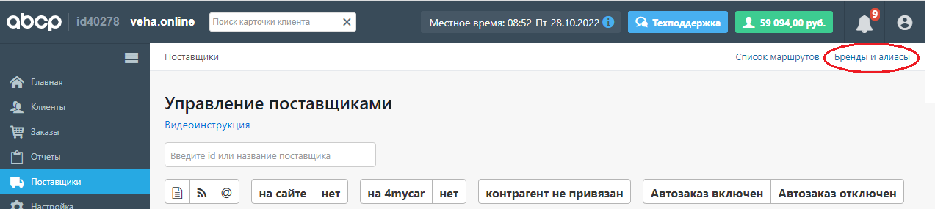
Рис.1

Идентификация неопознанных брендов:
Если в загружаемом прайс-листе бренд отсутствует в списке эталонных брендов ABCP, то товары такого бренда не будут отображаться на сайте.
После загрузки прайс-листа на ABCP отчет о загрузке отправляется на email сотрудников, указанных администратором в ПУ/Настройки/Система/Управление_почтой (для строки с именем сотрудника требуется установить галочку “Результаты обновления поставщиков”). По email отправляются результаты загрузок прайс-листов всех оффлайн-поставщиков, подключенных к ABCP. Пример email приведен ниже (для просмотра дважды кликните на иконку):
Дополнительно результаты загрузки доступны для просмотра в разделе ПУ/Поставщики/<Выбранный_ поставщик>/Прайс_и_обновление. Для просмотра результатов загрузки необходимо нажать кнопку Статистика_обновлений. На странице Cтатистика_обновлений можно получить Excel файл со списком неизвестных (незагруженных) брендов:
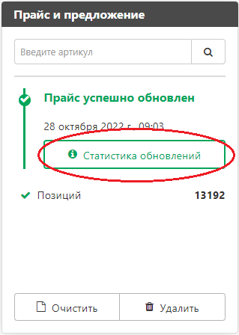
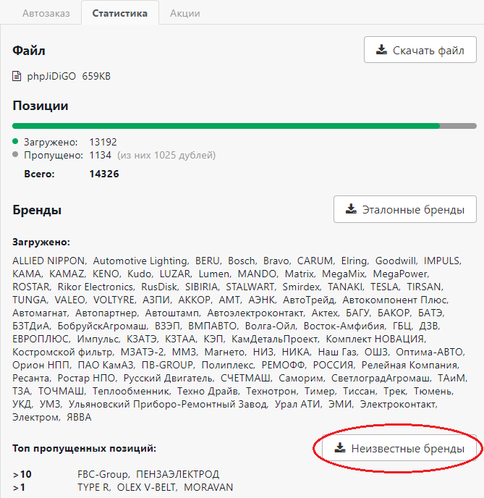
Рис.2

Работа с неопознанными брендами:
Существует 3 варианта решения проблемы:
- Договориться с оффлайн-поставщиком об изменении названий брендов в прайс-листе таким образом, чтобы они соответствовали эталонным брендам ABCP или алиасам.
- В ПУ/Поставщики/<Выбранный_поставщик>/Структура_прайса/Конфигурация_брендов_прайса заполнить синонимы к эталонным брендам:
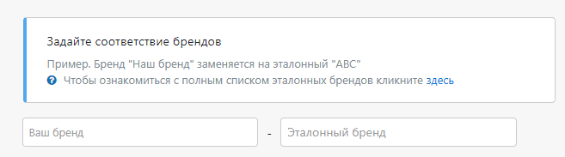
В строку "Ваш бренд" вносится незагруженный бренд из прайса.
В строке "Эталонный бренд" выбирается бренд из предлагаемого выпадающего списка эталонных брендов (при вводе наименования эталонного бренда работает контекстный поиск).
После добавления одного синонима появляется новая строка с теми же полями, для добавления других синонимов.
После добавления последнего синонима необходимо нажать кнопку Завершить_конфигурацию. Теперь при загрузке прайса все прописанные неопознанные бренды будут загружаться под теми брендами, который Вы указали в строке "Эталонный бренд".
- Добавить новый бренд (или новый алиас) в список эталонных брендов ABCP.
Для этого необходимо написать заявку в Техподдержку ABCP с темой "Добавление нового бренда <название бренда>" или "Добавление синонима к бренду <название бренда>". Добавляемые бренды могут относиться не только к автомобильной тематике.
Доступ к Техподдержке осуществляется по кнопке Техподдержка в правом верхнем углу ПУ (см. Рис.1).
При добавлении нового бренда в тексте заявки необходимо предоставить ссылку на сайт производителя или на любой другой источник, подтверждающий существование бренда, либо прикрепить соответствующие файлы к заявке, например: сертификат, фото товара/коробки, на которых виден бренд и т.п.
После проверки информации бренд будет добавлен в базу.
Примечание:
Не все заявки могут быть выполнены Техподдержкой ABCP. Например, добавление алиаса "ООО АДВЕРС" к бренду "ТЕПЛОСТАР" будет отклонено, т.к. у компании "ООО АДВЕРС" есть несколько брендов: "ТЕПЛОСТАР", "БИНАР", "ПЛАНАР".

